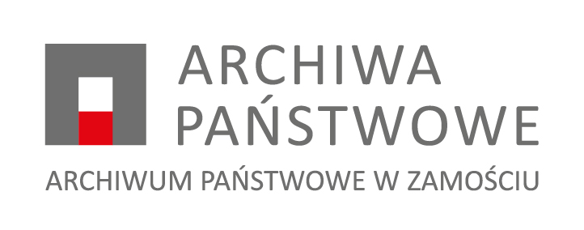
Archiwum Państwowe w Zamościu zaprasza dzieci i młodzież do wzięcia udziału w konkursie plastycznym „Mikołaj Kopernik-inspiracja wystawą”, towarzyszącemu ogólnopolskiej wystawie
„Kiedy Ziemia przestała być centrum Wszechświata. Kopernikana w Archiwach Państwowych”

REGULAMIN KONKURSU PLASTYCZNEGO
- Organizator konkursu: Archiwum Państwowe w Zamościu z siedzibą w Zamościu (22–400), ul. Hrubieszowska 69A, NIP: 922-272-22-24 , REGON: 000797731.
- Temat konkursu: „Mikołaj Kopernik-inspiracja wystawą” inspirując się wystawą narysuj Mikołaja Kopernika, technika dowolna.
- Cele konkursu:
  - popularyzowanie postaci i działalności Mikołaja Kopernika,
  - poszerzenie wiedzy o życiu i dziele Mikołaja Kopernika,
  - pogłębienie zainteresowań dotyczących życia Mikołaja Kopernika i epoki, w której żył,
  - promowanie i rozwijanie uzdolnień artystycznych,
  - zachęcenie do zapoznania się z ekspozycją „Kiedy Ziemia przestała być centrum Wszechświata. Kopernikana w Archiwach Państwowych”.
- Adresaci konkursu:
  - uczniowie szkół podstawowych,
  - uczniowie szkół ponadpodstawowych.
- Zasady uczestnictwa:
  - do konkursu mogą przystąpić uczniowie szkól podstawowych i ponadpodstawowych;
  - warunkiem uczestnictwa w konkursie jest dostarczenie organizatorowi pracy konkursowej swojego autorstwa, inspirowanej ekspozycją prezentującą życie i pracę Mikołaja Kopernika w dokumentach z zasobu archiwów państwowych;
  - uczestnik może zgłosić do konkursu tylko jedną pracę;
  - praca konkursowa nie może w żaden sposób naruszać praw autorskich innych twórców oraz nie może być wcześniej publikowana;
  - pracę konkursową należy dostarczyć do siedziby Organizatora na dowolnym elektronicznym nośniku danych, przesłać w formacie jpg. na adres: enawrocka@zamosc.ap.gov.pl z dopiskiem Konkurs plastyczny lub przesłać tradycyjnie na adres Archiwum Państwowe w Zamościu ul. Hrubieszowska 69A, 22-400 Zamość
  - do każdej nadesłanej pracy konkursowej należy dołączyć następujące informacje o uczestniku konkursu: imię i nazwisko, adres korespondencyjny, numer telefonu opiekuna lub rodzica (w
przypadku uczestników niepełnoletnich), placówka oświatowa, do której uczęszcza uczestnik konkursu;
  - nadesłanie pracy na konkurs oznacza akceptację niniejszego „Regulaminu konkursu
plastycznego” (dalej: „Regulamin”) i jest równoznaczne z wyrażeniem zgody na publiczne wykorzystanie pracy (licencja niewyłączna), imienia i nazwiska oraz wizerunku uczestnika dla potrzeb konkursu, publikacji oraz działań promocyjnych realizowanych przez Organizatora;
  - w konkursie nie mogą uczestniczyć członkowie rodzin osób zatrudnionych przez Organizatora;
  - konkurs rozpoczyna się z chwilą ogłoszenia konkursu w mediach elektronicznych i trwa do 4 listopada 2023 r.;
  - uczestnik zobowiązany jest przesłać wraz z pracą konkursową:
    - skan oświadczenia stanowiącego załącznik numer 1 do Regulaminu (dla osób niepełnoletnich) lub załącznik nr 2 (dla uczniów pełnoletnich);
    - skan podpisanej zgody na przetwarzanie swoich danych osobowych wg wzoru stanowiącego załącznik numer 3 do Regulaminu (dla osób niepełnoletnich) lub załącznik nr 4 (dla osób
pełnoletnich).
- Kryteria oceny:
  - prace zostaną ocenione według następujących kryteriów:
    - zgodność pracy z tematem konkursu,
    - oryginalność,
    - wartość merytoryczna (dbałość o fakty historyczne i naukowe),
    - estetyka (ogólne wrażenie);
  - spośród uczestników konkursu Organizator wyłoni zwycięzców w terminie do 6 listopada 2023 r.;
  - od decyzji komisji konkursowej nie przysługuje odwołanie;
  - informacje o wynikach konkursu i terminie wręczenia nagród zostaną przesłane do uczestników oraz placówek oświatowych, z których pochodzą laureaci, za pośrednictwem poczty elektronicznej w dniu ich ogłoszenia;
  - wyniki konkursu zostaną udostępnione w mediach społecznościowych Organizatora;
  - nagrody zostaną wręczone zwycięzcom konkursu w siedzibie Organizatora 8 listopada 2023 r.;
- Kontakt: tel. 84 639 23 35 wew. 25; e-mail: enawrocka@zamosc.ap.gov.pl
- Postanowienia końcowe:
  - Regulamin dostępny jest na stronie https://www.zamosc.ap.gov.pl/ Organizatora;Organizator jest uprawniony do zmiany Regulaminu. Zmieniony Regulamin zostanie podany do
publicznej wiadomości na stronie https://warszawa.ap.gov.pl oraz na facebooku Organizatora;
  - pracownicy Organizatora sprawują nadzór nad prawidłowością i przebiegiem konkursu;
  - Organizator nie ponosi odpowiedzialności za rzetelność i prawdziwość danych uczestników
konkursu;
  - administratorem danych osobowych udostępnianych przez uczestników konkursu jest
Organizator.
Załączniki:
- Załącznik nr 1 do Regulaminu – oświadczenie dla osób niepełnoletnich;
- Załącznik nr 2 do Regulaminu – oświadczenie dla osób pełnoletnich;
- Załącznik nr 3 do Regulaminu – informacje o przetwarzaniu danych w przypadku autora pracy,
który nie ukończył 16 lat;
- Załącznik nr 4 do Regulaminu – informacje o przetwarzaniu danych w przypadku autora pracy,
który ukończył 16 lat;

